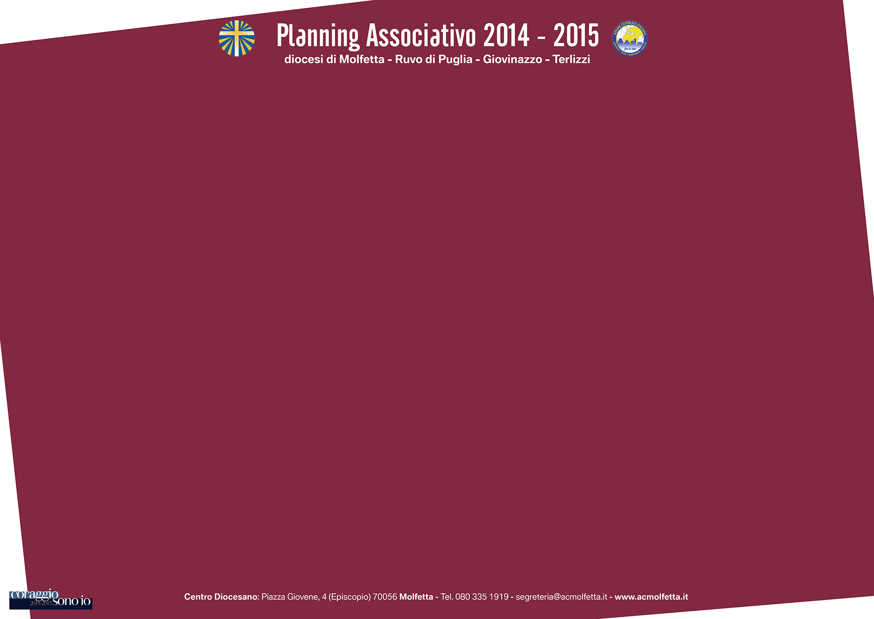

SETTEMBRE 2014 |  | OTTOBRE 2014 |  | NOVEMBRE 2014 |  | DICEMBRE 2014 |  | GENNAIO 2015 |  | FEBBRAIO 2015
1 LU  2 MA  3 ME  4 GI  5 VE  6 SA  7 DO  8 LU FESTA PATRONALE - MOLFETTA  9 MA  10 ME  11 GI  12 VE  13 SA Molfetta Incontro di preghiera mariano  14 DO  15 LU  16 MA  17 ME  18 GI Convegno pastorale  19 VE Convegno pastorale  20 SA  21 DO ACR: Edr  22 LU Consiglio diocesano  23 MA  24 ME  25 GI  26 VE  27 SA Assemblea di inizio anno  28 DO  29 LU  30 MA |  | 1 ME  2 GI  3 VE  4 SA  5 DO  6 LU SA: Dentro il testo - Unità 1/2 - GIOVINAZZO  7 MA  8 ME  9 GI  10 VE ACR: incontro dioc. educatori  11 SA Incontro regionale dei settori e Consiglio regionale  12 DO Incontro regionale dei settori e Consiglio regionale  13 LU  14 MA SA: Dentro il testo - Unità 1/2 - RUVO  15 ME  16 GI  17 VE  18 SA  19 DO  20 LU  21 MA SA: Dentro il testo - Unità 1/2 - MOLFETTA SG: Incontro Giovani di inizio anno promosso dalla Pastorale Giovanile  22 ME  23 GI  24 VE  25 SA  26 DO  27 LU  28 MA SA: Dentro il testo - Unità 1/2 - TERLIZZI  29 ME  30 GI  31 VE |  | 1 SA TUTTI I SANTI ACR: Feste del Ciao  2 DO COMMEMORAZIONE LITURGICA DEFUNTI  3 LU  4 MA  5 ME  6 GI  7 VE SG: Modulo formativo Naz.  8 SA SG: Modulo formativo Naz.  9 DO SG: Modulo formativo Naz.  10 LU  11 MA  12 ME  13 GI  14 VE  15 SA  16 DO PFR  17 LU  18 MA  19 ME  20 GI  21 VE  22 SA  23 DO SG: Festa dell'accoglienza ACR: Edr  24 LU  25 MA  26 ME  27 GI Consiglio Diocesano  28 VE  29 SA Acr: Seminario di studio Naz.  30 DO Acr: Seminario di studio Naz. |  | 1 LU  2 MA  3 ME  4 GI  5 VE  6 SA  7 DO  8 LU IMMACOLATA Festa dell’adesione  9 MA  10 ME  11 GI  12 VE  13 SA  14 DO  15 LU  16 MA  17 ME  18 GI  19 VE SA: Ritiro avvento Adulti – GIOVINAZZO  20 SA  21 DO  22 LU  23 MA  24 ME  25 GI NATALE  26 VE SANTO STEFANO  27 SA Esercizi Spirituali  28 DO Esercizi Spirituali  29 LU  30 MA  31 ME |  | 1 GI S. MARIA MADRE DI DIO GIORNATA MONDIALE PER LA PACE  2 VE  3 SA  4 DO  5 LU  6 MA EPIFANIA DEL SIGNORE  7 ME  8 GI  9 VE SG: Incontro diocesano Giovani  10 SA  11 DO ACR: Edr  12 LU  13 MA  14 ME  15 GI  16 VE  17 SA  18 DO PFR  19 LU  20 MA SA: Dentro il testo - Unità 3/4/5 - MOLFETTA -TERLIZZI  21 ME  22 GI  23 VE  24 SA  25 DO ACR: Feste cittadine della Pace  26 LU  27 MA SA: Dentro il testo - Unità 3/4/5 - GIOVINAZZO -RUVO  28 ME  29 GI  30 VE  31 SA |  | 1 DO  2 LU  3 MA FESTA PATRONALE - RUVO  4 ME  5 GI  6 VE  7 SA  8 DO ACR: Edr  9 LU FESTA PATRONALE - MOLFETTA  10 MA  11 ME  12 GI Consiglio Diocesano  13 VE  14 SA  15 DO  16 LU  17 MA  18 ME SACRE CENERI  19 GI  20 VE  21 SA  22 DO PFR  23 LU  24 MA  25 ME  26 GI  27 VE  28 SA

MARZO 2015 |  | APRILE 2015 |  | MAGGIO 2015 |  | GIUGNO 2015 |  | LUGLIO 2015 |  | AGOSTO 2015
1 DO  2 LU  3 MA  4 ME  5 GI  6 VE  7 SA  8 DO  9 LU  10 MA  11 ME  12 GI  13 VE  14 SA  15 DO  16 LU  17 MA  18 ME  19 GI  20 VE  21 SA  22 DO  23 LU  24 MA SA: Ritiro quaresima Adulti – GIOVINAZZO  25 ME  26 GI  27 VE  28 SA  29 DO DOMENICA DELLE PALME Ruvo Via Crucis  30 LU  31 MA |  | 1 ME VIA CRUCIS - GIOVINAZZO  2 GI  3 VE  4 SA  5 DO PASQUA  6 LU  7 MA  8 ME  9 GI  10 VE  11 SA  12 DO PFR  13 LU  14 MA  15 ME  16 GI  17 VE  18 SA  19 DO ACR: Edr  20 LU  21 MA  22 ME  23 GI FESTA PATRONALE - TERLIZZI  24 VE  25 SA  26 DO  27 LU  28 MA  29 ME  30 GI |  | 1 VE  2 SA  3 DO  4 LU  5 MA  6 ME  7 GI  8 VE  9 SA  10 DO PFR  11 LU  12 MA  13 ME  14 GI  15 VE  16 SA  17 DO ACR: Festa diocesana degli Incontri  18 LU  19 MA  20 ME  21 GI  22 VE  23 SA  24 DO PENTECOSTE  25 LU  26 MA  27 ME  28 GI  29 VE  30 SA  31 DO |  | 1 LU  2 MA  3 ME  4 GI  5 VE  6 SA SA: Incontro diocesano Adulti – RUVO  7 DO CORPUS DOMINI  8 LU  9 MA  10 ME  11 GI  12 VE  13 SA  14 DO OTTAVARIO - RUVO Consiglio Regionale  15 LU  16 MA  17 ME  18 GI Consiglio Diocesano  19 VE  20 SA ACR: weekend Edr  21 DO ACR: weekend Edr  22 LU  23 MA  24 ME  25 GI  26 VE SG: Incontro finale settore giovani in spiaggia  27 SA  28 DO  29 LU  30 MA |  | 1 ME  2 GI  3 VE Campo Unitario  4 SA Campo Unitario  5 DO Campo Unitario  6 LU  7 MA  8 ME  9 GI  10 VE  11 SA  12 DO  13 LU  14 MA  15 ME  16 GI  17 VE  18 SA  19 DO  20 LU  21 MA  22 ME  23 GI  24 VE  25 SA  26 DO  27 LU  28 MA  29 ME  30 GI  31 VE |  | 1 SA  2 DO  3 LU  4 MA  5 ME  6 GI  7 VE  8 SA  9 DO FESTA PATRONALE - TERLIZZI  10 LU  11 MA  12 ME  13 GI  14 VE  15 SA  16 DO  17 LU  18 MA  19 ME  20 GI SG: Campo diocesano Giovani  21 VE SG: Campo diocesano Giovani  22 SA SG: Campo diocesano Giovani  23 DO SG: Campo diocesano Giovani  24 LU FESTA PATRONALE - GIOVINAZZO  25 MA  26 ME  27 GI  28 VE  29 SA  30 DO  31 LU

